Звіт до лабораторної роботи №3

з дисципліни «Чисельні методи програмування»

студентки 2 курсу 6 групи ФІТ

Маргаза Дар’ї Юріївни

**Тема:** «Чисельні методи розв’язання нелінійних рівнянь. Уточнення кореня нелінійного рівняння.» Метод Ньютона (метод дотичних). Комбінований метод.

**Варіант №16**

$$2x^{4}-2x^{3}-4x^{2}-6x+5=0$$

**Метод Ньютона:**

import numpy as np

import math

from scipy.misc import derivative

def f(x):

return 2*x**4 - 2*x**3 - 4*x**2 - 6*x + 5

a = -0.75

b = 1.5

eps = 0.0001

def nuton(a, b, eps):

df2 = derivative(f, b, n = 2)

if (f(b) * df2 > 0):

xi = b

else:

xi = a

df = derivative(f, xi, n = 1)

xi_1 = xi - f(xi)/df

while (abs(xi_1 - xi) > eps):

xi = xi_1

xi_1 = xi - f(xi)/df

return print ('Solution of the equation by Newtons method: x = ', round(xi_1, 4))

nuton(a, b, eps)

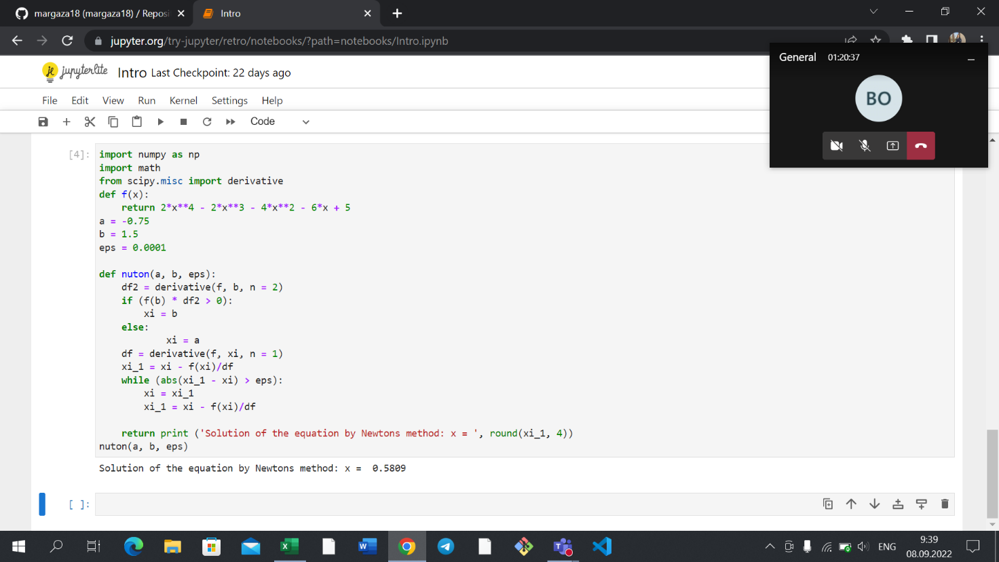

**Комбінований метод:**

import numpy as np

import math

from scipy.misc import derivative

def f(x):

return 2*x**4 - 2*x**3 - 4*x**2 - 6*x + 5

a = -0.75

b = 1.5

eps = 0.0001

def komb(a, b, eps):

if(derivative(f, a, n = 1) * derivative(f, a, n = 2) > 0):

an = a

bn = b

an_1 = an - f(an) * (bn - an) / (f(bn) - f(an))

bn_1 = bn - f(bn) / derivative(f, bn, n = 1)

else:

an = a

bn = b

an_1 = an - f(an) / derivative(f, an, n = 1)

bn_1 = bn - f(bn) * (bn - an) / (f(bn) - f(an))

while(abs(bn_1 - an_1) > eps):

an = an_1

bn = bn_1

if(derivative(f, an, n = 1) * derivative(a, an, n = 2) > 0):

an_1 = an - f(an) * (bn - an) / (f(bn) - f(an))

bn_1 = bn - f(bn) / derivative(f, bn, n = 1)

else:

an_1 = an - f(an) / derivative(f, an, n = 1)

bn_1 = bn - f(bn) * (bn - an) / (f(bn) - f(an))

return print('Solving of the equation by combined method: x = ', bn_1)

komb(a, b, eps)

